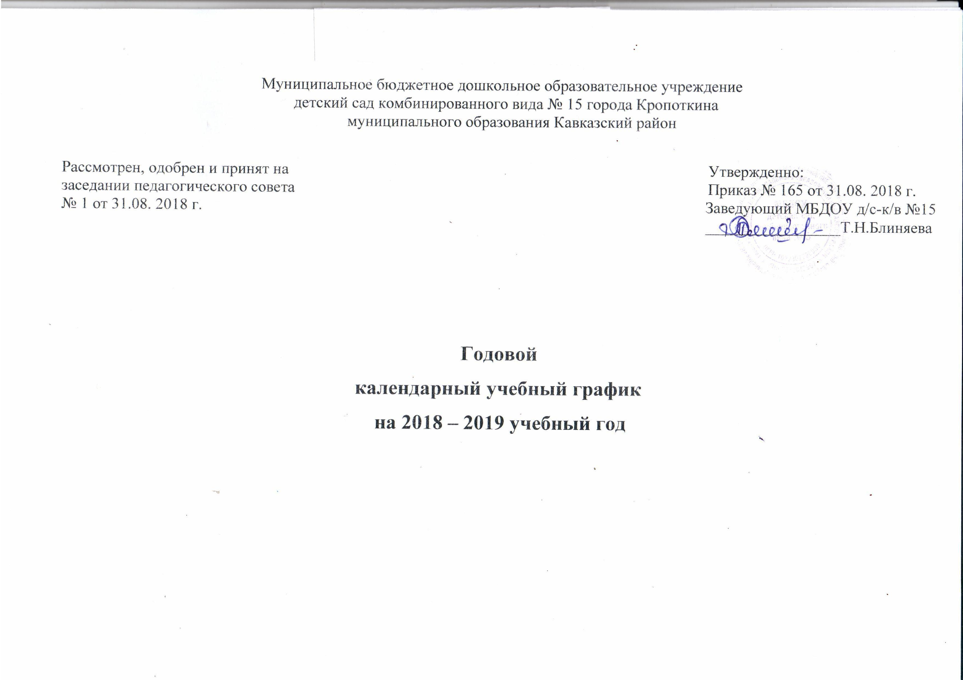

|  |  |  |  |  |  |  |  |  |  |  |  |  |  |  |  |  |  |  |  |  |  |  |  |  |  |  |  |  |  |  |  |  |  |  |  |  |  |  |  |  |  |  |  |  |  |  |  |  |  |  |  |  |  |  |  |  |  |  |  |  |  |  |  |  |  |  |  |  |  |  |  |  |  |  |  |  |  |  |  |  |  |  |  |  |  |  |  |  |  |  |  |  |  |  |  |  |  |  |  |  |  |  |  |  |  |  |  |  |  |  |  |  |  |  |  |  |  |  |  |  |  |  |  |  |  |  |  |  |  |  |  |  |  |  |  |  |  |  |  |  |  |  |  |  |  |  |  |  |  |  |  |  |  |  |  |  |  |  |  |  |
| --- | --- | --- | --- | --- | --- | --- | --- | --- | --- | --- | --- | --- | --- | --- | --- | --- | --- | --- | --- | --- | --- | --- | --- | --- | --- | --- | --- | --- | --- | --- | --- | --- | --- | --- | --- | --- | --- | --- | --- | --- | --- | --- | --- | --- | --- | --- | --- | --- | --- | --- | --- | --- | --- | --- | --- | --- | --- | --- | --- | --- | --- | --- | --- | --- | --- | --- | --- | --- | --- | --- | --- | --- | --- | --- | --- | --- | --- | --- | --- | --- | --- | --- | --- | --- | --- | --- | --- | --- | --- | --- | --- | --- | --- | --- | --- | --- | --- | --- | --- | --- | --- | --- | --- | --- | --- | --- | --- | --- | --- | --- | --- | --- | --- | --- | --- | --- | --- | --- | --- | --- | --- | --- | --- | --- | --- | --- | --- | --- | --- | --- | --- | --- | --- | --- | --- | --- | --- | --- | --- | --- | --- | --- | --- | --- | --- | --- | --- | --- | --- | --- | --- | --- | --- | --- | --- | --- | --- | --- | --- | --- |
| |  |  |  |  |  |  |  |  |  |  |  |  |  |  |  |  |  |  |  |  |  |  |  |  |  |  |  |  |  |  |  |  |  |  |  |  |  |  |  |  |  |  |  |  |  |  |  |  |  |  |  |  |  |  |  |  |  |  |  |  |  |  |  |  |  |  |  |  |  |  |  |  |  |  |  |  |  |  |  |  |  |  |  |  |  |  |  |  |  |  |  |  |  |  |  |  |  |  |  |  |  |  |  |  |  |  |  |  |  |  |  |  |  |  |  |  |  |  |  |  |  |  |  |  |  |  |  |  |  |  |  |  |  |  |  |  |  |  |  |  |  |  |  |  |  |  |  |  |  |  |  |  |  |  |  |  |  |  |  | | --- | --- | --- | --- | --- | --- | --- | --- | --- | --- | --- | --- | --- | --- | --- | --- | --- | --- | --- | --- | --- | --- | --- | --- | --- | --- | --- | --- | --- | --- | --- | --- | --- | --- | --- | --- | --- | --- | --- | --- | --- | --- | --- | --- | --- | --- | --- | --- | --- | --- | --- | --- | --- | --- | --- | --- | --- | --- | --- | --- | --- | --- | --- | --- | --- | --- | --- | --- | --- | --- | --- | --- | --- | --- | --- | --- | --- | --- | --- | --- | --- | --- | --- | --- | --- | --- | --- | --- | --- | --- | --- | --- | --- | --- | --- | --- | --- | --- | --- | --- | --- | --- | --- | --- | --- | --- | --- | --- | --- | --- | --- | --- | --- | --- | --- | --- | --- | --- | --- | --- | --- | --- | --- | --- | --- | --- | --- | --- | --- | --- | --- | --- | --- | --- | --- | --- | --- | --- | --- | --- | --- | --- | --- | --- | --- | --- | --- | --- | --- | --- | --- | --- | --- | --- | --- | --- | --- | --- | --- | | Приложение  к приказу № 165 от 31.08.2018 года  **Пояснительная записка**    Настоящий годовой календарный учебный график разработан для Муниципального бюджетного дошкольного образовательного учреждения детский сад комбинированного вида № 15 города Кропоткин муниципального образования Кавказский район (далее МБДОУ) на 2018 – 2019 учебный год в целях реализации основной образовательной программы. МБДОУ реализует основную общеобразовательную программу, разработанную рабочей группой и принятую решением педагогического совета, в соответствии с ФГОС ДО на основе примерной общеобразовательной программы дошкольного образования "От рождения до школы" Н.Е. Вераксы, Т.С. Комаровой, М.А. Васильевой.  Календарный учебный график является локальным нормативным документом, регламентирующим общие требования к организации образовательного процесса в 2018 – 2019 учебном году.  Календарный учебный график разработан в соответствии с:  - Законом Российской Федерации «Об образовании» от 29.12.2012г. № 273-ФЗ;  - Приказом Министерства образования и науки Российской Федерации (Минобрнауки России) от 17 октября 2013г. №1155 г. Москва «Об утверждении федерального государственного образовательного стандарта дошкольного образования»;  -Приказом Минобрнауки России от 30 августа 2013 г. № 1014г. Москва «Об утверждении Порядка организации и осуществления образовательной деятельности по основным общеобразовательным программам – образовательным программам дошкольного образования»;  - Санитарно- эпидемиологическими правилами и нормативами СанПиН 2.4.1.3049-13, утвержденным постановлением главного санитарного врача РФ от 15.05.2013 г. № 26;  - Уставом МБДОУ д/с-к/в № 15.  Содержание годового календарного учебного графика включает в себя следующее:   * режим работы МБДОУ; * продолжительность учебного года; * количество недель в учебном году; * сроки проведения каникул, их начало и окончание; * сроки проведения мониторинга достижения детьми планируемых результатов освоения основной общеобразовательной программы дошкольного образования; * праздничные дни; * работа МБДОУ в летний период.   Годовой календарный учебный график обсуждается и принимается Педагогическим советом и утверждается приказом ДОУ до начала учебного года. Все изменения, вносимые МБДОУ в годовой календарный учебный график, утверждаются приказом по согласованию с заведующим и доводятся до всех участников образовательного процесса.   1. Режим работы МБДОУ: пятидневная рабочая неделя с 10,5 часовым пребыванием детей (с 07.30 ч до 18.00 ч). 2. Продолжительность учебного года в ДОУ составляет 9 месяцев (37 недель):  * начало учебного года 03 сентября 2018 г., * окончание 31 мая 2019 г.  1. Перерыв в учебном процессе: зимний с 26 декабря 2018г. по 08 января 2019г. Летний с 31 мая по 31 августа 2019г. 2. Итоговый и промежуточный мониторинг освоения программы воспитанниками проводится на начало года - октябрь 2018г.; на конец года - май 2019г.; мониторинг подготовки выпускников к школе с 15 апреля по 26 апреля 2019г. 3. Выходные дни: суббота, воскресенье и праздничные дни. 4. Праздничные дни: 04 ноября 2018г., 01 и 07 января 2019г., 23 февраля 2019г., 08 марта 2019г., 01 и 09 мая 2019г., 12 июня 2019г. 5. Комплектация групп (6 групп):  * Вторая группа раннего возраста – 1 (от 2 до 3 лет) * Младшая группа – 1 (от 3 до 4 лет) * Средняя группа – 1 (от 4 до 5 лет) * Старшая группа – 1 (от 5 до 6 лет) * Старшая группа компенсирующей направленности – 1 (от 5 до 6 лет) * Подготовительная к школе группа компенсирующей направленности – 1 (от 6 до 7 лет)   8. Регламентирование образовательного процесса:  -Для детей второй группы раннего возраста от 2 до 3 лет длительность основной образовательной деятельности не превышает 10 мин. Допускается осуществлять образовательную деятельность в первую и во вторую половину дня (по 8 -10 минут).  Допускается осуществлять образовательную деятельность на игровой площадке во время прогулки.  -Для детей от 3 до 4-х лет продолжительность основной образовательной деятельности составляет не более 15 минут.  Максимально допустимый объем образовательной нагрузки в первой половине дня в младшей группе не превышает 30 минут.  -Для детей от 4-х до 5-ти лет продолжительность основной образовательной деятельности составляет не более 20 минут.  Максимально допустимый объем образовательной нагрузки в первой половине дня в средней группе не превышает 40минут.  -Для детей от 5 до 6-ти лет продолжительность основной образовательной деятельности составляет не более 25 минут.  Максимально допустимый объем образовательной нагрузки в первой половине дня в средней группе не превышает 45 минут.  -Для детей от 6-ти до 7-ми лет продолжительность основной образовательной деятельности составляет не более 30 минут. Максимально допустимый объем образовательной нагрузки в первой половине дня в подготовительной группе не превышает 1,5 часа.  Перерывы между периодами основной образовательной деятельности - не менее 10минут.  Образовательная деятельность с детьми старшего дошкольного возраста может осуществляться во второй половине дня после дневного сна. Ее продолжительность должна составлять не более 25 - 30 минут в день. Образовательную деятельность, требующую повышенной познавательной активности и умственного напряжения детей, следует организовывать в первую половину дня. В середине организованной образовательной деятельности статического характера проводятся физкультурные минутки, оздоровительные паузы.  Образовательная деятельность по реализации дополнительных образовательных программ осуществляется во вторую половину дня с октября 2018 г. по май 2019г., не допускается ее проведения за счет времени, отведенного на прогулку, дневной сон и прием пищи, на основании расписания.  9. В летний период с 31.05.2019г. по 31.08.2019г. воспитательно- образовательная работа планируется в соответствии с планом летней оздоровительной работы и тематическим планированием. В летний период проводятся мероприятия физкультурно-оздоровительного и музыкально-развлекательного характера.    Календарный учебный график  муниципального бюджетного дошкольного образовательного учреждения детский сад комбинированного вида № 15  города Кропоткин муниципального образования Кавказский район  на 2018 – 2019 учебный год   |  |  |  |  |  |  |  |  |  | | --- | --- | --- | --- | --- | --- | --- | --- | --- | | №  п/п | **Содержание** | **Возрастные группы** | | | | | |  | | **Вторая группа раннего возраста**  **(2 – 3** года**)** | **Младшая группа**  **(3 – 4 года)** | **Средняя группа**  **(4 – 5 лет)** | **Старшая группа**  **(5 – 6 лет)** | **Старшая группа компенсирующей направленности**  **(5 – 6 лет)** | **Подготовительная к школе группа компенсирующей направленности**  **(6 – 7 лет)** | | | 1 | Кол-во возрастных групп в | 1 | 1 | 1 | 1 | 1 | 1 | | | 2 | Начало учебного года | 03.09.2018 | 03.09.2018 | 03.09.2018 | 03.09.2018 | 03.09.2018 | 03.09.2018 | | | 3 | Окончание учебного года | 31.05.2019 | 31.05.2019 | 31.05.2019 | 31.05.2019 | 31.05.2019 | 31.05.2019 | | | 4 | Продолжительность учебного года, всего, в том числе: | 37 недель | 37 недель | 37 недель | 37 недель | 37 недель | 37 недель | | | 1-ое полугодие | 17 недель | 17 недель | 17 недель | 17 недель | 17 недель | 17 недель | | | 2-ое полугодие | 20 недель | 20 недель | 20 недель | 20 недель | 20 недель | 20 недель | | | 5 | Продолжительность  учебной недели | 5 дней (понедельник – пятница) | 5 дней (понедельник – пятница) | 5 дней (понедельник – пятница) | 5 дней (понедельник – пятница) | 5 дней (понедельник – пятница) | 5 дней (понедельник – пятница) | | | 6 | Время работы возрастных групп | 10,5 часов в день  (с 07.00-17.30) | 10,5 часов в день  (с 07.30-18.00) | 10,5 часов в день  (с 07.30-18.00) | 10,5 часов в день  (с 07.30-18.00) | 10,5 часов в день  (с 07.30-18.00) | 10,5 часов в день  (с 07.30-18.00) | | | 7 | Продолжительность ООД | до 10 мин | 15 мин | 20 мин | 25 мин | 25 мин | 30 мин | | | 8 | Регламентирование основной образовательной деятельности (первая и вторая половина дня) | 1 половина дня  до 10 мин.  2 половина дня до 10 мин | 1 половина дня  не превышает  30 мин. | 1 половина дня  не превышает  40 мин. | 1 половина дня не превышает  45 мин.  2 половина дня не превышает  25 мин | 1 половина дня не превышает  45 мин.  2 половина дня не превышает  25 мин | 1 половина дня не превышает  1,30 мин.  2 половина дня не превышает  30 мин. | | | 9 | Перерыв между ООД |  | не менее 10 мин | не менее 10 мин | не менее 10 мин | не менее 10 мин | не менее 10 мин | | | 10 | Мониторинг освоения программы на начало года |  | октябрь 2018г. | октябрь 2018г. | октябрь 2018г. | октябрь 2018г. | октябрь 2018г. | | | 11 | Мониторинг освоения программы на конец года |  | май 2019г | май 2019г | май 2019г | май 2019г | май 2019г | | | 12 | Сроки проведения каникул | 30.12.2018г. 08.01.2019г. | 30.12.2018г. 08.01.2019г. | 30.12.2018г. 08.01.2019г. | 30.12.2018г. 08.01.2019г. | 30.12.2018г. 08.01.2019г. | 30.12.2018г. 08.01.2019г. | | | 13 | Работа учреждения в летний период | 03.06.2019 -  30.08.2019 | 03.06.2019 -  30.08.2019 | 03.06.2019 -  30.08.2019 | 03.06.2019 -  30.08.2019 | 03.06.2019 -  30.08.2019 | 03.06.2019 -  30.08.2019 | | | 14 | Праздничные дни | 03.11.2018 – 05.11.2018 – День народного единства  30.12.2018г – 08.01.2019г. – Новогодние и рождественские праздники  23.02.2019 – День защитника Отечества  08.03.2019г. – 10.03.2019г. – Международный женский день  01.05.2019г. – 05.05.2019г. – Праздник Весны и труда  09.05.2019 – 12.05.2019г. – День Победы  12.06.2019г. – День независимости России | | | | | |  | | |  | |